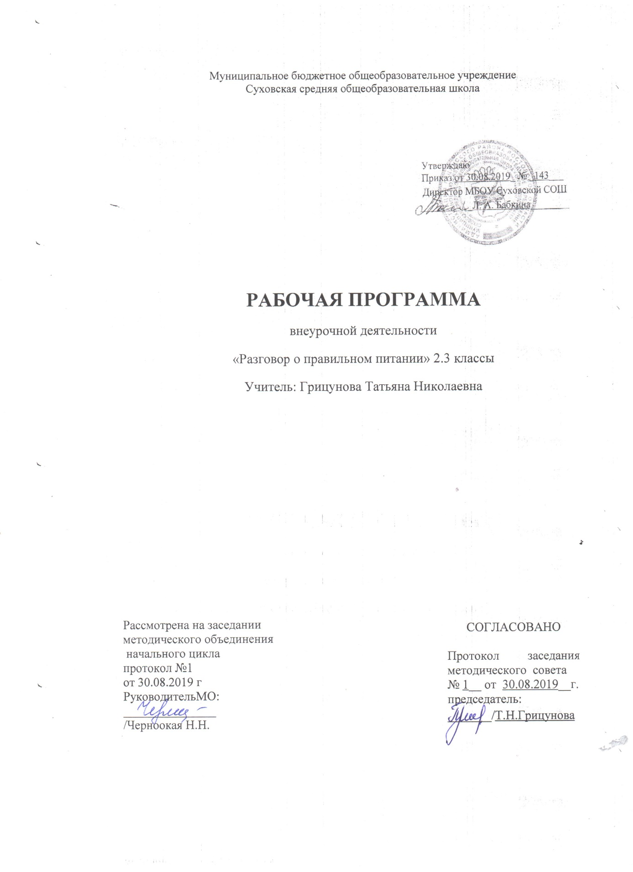
Наименование рабочей программы | Аннотация к рабочей программе
Рабочая программа внеурочной деятельности  «Разговор о правильном питании»  2,3 классы  ФГОС | Рабочая программа курса «Две недели в лагере здоровья» составлена на основе авторской программы «Разговор о правильном питании», разработанной в Институте возрастной физиологии Российской Академии образования авторами: М.М. Безруких, Т.А. Филипповой, А.Г. Макеевой.  - примерного учебного плана для образовательных учреждений Ростовской области на 2019 – 2020 учебный год, реализующих основные общеобразовательные программы;  - учебного плана МБОУ Суховской СОШ на 2019-2020 учебный год;  - требований Основной образовательной программы начального общего образования МБОУ Суховской СОШ;  - положения о рабочей программе МБОУ Суховской СОШ
 | Учебник: Безруких М. М., Филиппова Т. А., Макеева А. Г. Рабочая тетрадь для школьников: «Разговор о правильном питании»
 | Количество часов: рабочая программа рассчитана на 1 час в неделю, общий объем – 34 часа в год.
Цели программы:
Сформировать у обучающихся начальных классов представление о необходимости сохранения и укрепления своего здоровья через организацию правильного питания.

Пояснительная записка
Задачи программы:
- Получение знаний о важности правильного питания.
- Формирование представления о рациональном питании.
- Ознакомление с основными принципами гигиены питания.
- Развитие мотивации личности к познанию и творчеству.
- Формирование здорового образа жизни школьников.
- Развитие индивидуальности и коммуникативных способностей ребенка.
Результаты освоения курса
Ожидаемые результаты освоения курса внеурочной деятельности (личностные, предметные и метапредметные):
Личностные – индивидуальные качественные свойства обучающихся, приобретенные в результате освоения данного курса:
чувство гордости за свою Родину, осознание своей этнической и национальной принадлежности на основе изучения традиций питания и традиционных блюд российской кухни,
уважительное отношение к культуре питания других народов,
развитие мотивов здоровьесбережения через выполнение правил гигиены питания,
развитие ценностного отношения к своему здоровью,
приобретение опыта здоровьесберегающей деятельности, организации совместной деятельности с другими детьми.
Предметные - приобретение школьниками знаний о правильном питании и основных умений:
знать полезные продукты для ежедневного употребления (молочные продукты, мясо, рыба, овощи, фрукты, хлеб, масло, крупы),
знать основные правила гигиены питания (мыть руки, овощи и фрукты, не переедать, не разговаривать во время еды и т.д.),
из каких растений получают крупы,
названия основных приемов пищи,
источники витаминов,
названия основных овощей, фруктов, ягод
выбирать для питания полезные продукты,
составлять и соблюдать режим питания,
составлять меню завтрака, обеда, полдника, ужина,
определять вкус продуктов,
определять овощи, фрукты, ягоды по внешнему виду.
Метапредметные – характеризуют уровень сформированности УУД:
-овладение логическими действиями сравнения, анализа, обобщения,
-формирование у младших школьников умения осуществлять информационную, познавательную
и практическую деятельность с использованием различных средств информации и
коммуникации,
-освоение способов решения проблем творческого и поискового характера,
-продуктивное сотрудничество со сверстниками в процессе познавательной и игровой
деятельности.

Содержание программы
внеурочной деятельности «Разговор о
правильном
питании» 1,2 классы
Вводное занятие. Знакомство с героями программы.
Ознакомление учащихся с планом работы детского объединения, расписанием занятий, рабочей тетрадью, героями программы.
Инструктаж по технике безопасности.
Если хочешь быть здоров.
О важности правильного питания. Что нужно есть, чтобы вырасти сильным, здоровым, умным и красивым. Анкетирование, выявляющее сформированность полезных привычек у детей.
Самые полезные продукты.
Рациональное питание – соответствие количества и качества пищи потребностям организма. Соотношение белков, жиров, углеводов, витаминов и минеральных веществ в рационе питания детей. БАДы.
Экскурсия в магазин с целью выбора полезных продуктов.
Как правильно есть.
Основные принципы гигиены питания: соблюдение санитарных правил, выполнение режима питания, соответствие количества и качества пищи потребностям организма. Навыки самоконтроля. Использование жевательной резинки. Последствия недоедания и переедания. Причиы ожирения.
Удивительные превращения пирожка.
Соблюдение режима питания – одно из необходимых условий рационального питания. Типовой режим питания младшего школьника. Распределение калорийности суточного рациона. Типы телосложения и рацион питания.
Из чего варят каши и как сделать кашу вкусной.
Завтрак - обязательный компонент ежедневного меню. Варианты завтрака. Формирование привычки завтракать. Каша – наиболее подходящее блюдо для завтрака. Разнообразие и полезность каш.
Плох обед, если хлеба нет.
Обед – обязательный компонент ежедневного рациона питания. Структура обеда (закуска, первое блюдо, второе блюдо, десерт, хлеб). Сорта хлеба. Варианты обеда. Поведение до, во время и после обеда. Школьный обед. Традиции национальной кухни.
Время есть булочки.
Полдник. Его значение и варианты. Значение молока. Многообразие молочных продуктов (кисломолочные, творожные, йогуртные). Национальные кисломолочные продукты. Хлебобулочные изделия. Мучные кондитерские изделия.
9. Итоговое занятие за 2,3 классы
Праздничный стол. Сервировка и блюда праздничного стола.

Календарно-тематическое планирование
программы внеурочной деятельности «Разговор о правильном питании».
№  п/п | Наименование разделов.  Темы разделов. | всего | В том числе |  |  |  |  | по плану | Факт.
 |  |  | теоретические занятия | формы  работы | Практтческие занятия | формы  работы | основные виды деятельности
2,3 классы
1. | Вводное занятие. | 2 | 1 | Беседа о героях программы, знакомство с рабочей тетрадью |  |  | Знакомиться со структурой рабочей тетради, новыми действующими лицами | 05.09
2. | Знакомство с героями программы. |  |  | Беседа о героях программы, знакомство с рабочей тетрадью | 1 |  |  | 12.09
3. | Если хочешь быть здоров | 3 | 1 | Беседа о важности правильного питания, анкетирование |  | Выполнение заданий в рабочей тетради | Понимать важность правильного питания.  Отвечать на вопросы анкеты.  Выполнять творческие задания из рабочей тетради | 19.09
4. | Если хочешь быть здоров |  |  | Беседа о важности правильного питания, анкетирование | 1 |  | Понимать важность правильного питания.  Отвечать на вопросы анкеты.  Выполнять творческие задания из рабочей тетради | 26.09
5. | Если хочешь быть здоров |  |  | Беседа о важности правильного питания, анкетирование | 1 |  | Понимать важность правильного питания.  Отвечать на вопросы анкеты.  Выполнять творческие задания из рабочей тетради | 03.10
6. | Самые полезные продукты | 5 | 1 | Беседа о рациональном питании, просмотр презентации |  | Сюжетно-ролевая игра «Мы идем в магазин», |  | 10.10
7. | Самые полезные продукты |  |  | Беседа о рациональном питании, просмотр презентации | 1 | игра-соревнование «Разложи продукты на разноцветные столы», |  | 17.10
8. | Самые полезные продукты |  |  | Беседа о рациональном питании, просмотр презентации | 1 | динамическая игра «Поезд», |  | 24.10
9. | Самые полезные продукты |  |  | Беседа о рациональном питании, просмотр презентации | 1 |  |  | 07.11
10. | Самые полезные продукты |  |  | Беседа о рациональном питании, просмотр презентации | 1 | проведение тестирования «самые полезные продукты» | Узнавать продукты по внешнему виду.  Определять полезные продукты.  Ориентироваться в магазине.  Понимать смысл основных терминов. | 14.11
11. | Как правильно есть | 4 | 1 | Беседа о гигиене питания |  | Игра-обсуждение «Законы питания», | Иметь представление о гигиене питания.  Самостоятельно соблюдать при употреблении пищи правила гигиены.  Выполнять творческие задания из рабочей тетради и сравнивать результаты. | 21.11
12. | Как правильно есть |  |  | Беседа о гигиене питания | 1 | игра-инсценировка, игра «Чем не стоит делиться», | Иметь представление о гигиене питания.  Самостоятельно соблюдать при употреблении пищи правила гигиены.  Выполнять творческие задания из рабочей тетради и сравнивать результаты. | 28.11
13. | Как правильно есть |  |  | Беседа о гигиене питания | 1 | заполнение таблицы с наклейками в рабочей тетради | Иметь представление о гигиене питания.  Самостоятельно соблюдать при употреблении пищи правила гигиены.  Выполнять творческие задания из рабочей тетради и сравнивать результаты. | 05.12
14. | Как правильно есть |  |  | Беседа о гигиене питания | 1 |  | Иметь представление о гигиене питания.  Самостоятельно соблюдать при употреблении пищи правила гигиены.  Выполнять творческие задания из рабочей тетради и сравнивать результаты. | 12.12
15. | Удивительные превращения пирожка Беседа о типовом режиме питания школьников | 4 | 1 | Беседа о типовом режиме питания школьников |  | доскажи пословицу, |  | 19.12
16. | Удивительные превращения пирожка |  |  | Беседа о типовом режиме питания школьников | 1 | демонстрация «Удивительные приключения пирожка», | Знать типовой режим питания школьника.  Определять время основных приемов пищи.  Выполнять тестовые задания.  Работать с карточками. | 26.12
17. | Удивительные превращения пирожка |  |  | Беседа о типовом режиме питания школьников | 1 | Соревнование «Кто быстро и правильно покажет время завтрака, обеда, ужина?», |  | 16.01
18. | Удивительные превращения пирожка |  |  | Беседа о типовом режиме питания школьников | 1 | работа с карточками |  | 23.01
19. | Из чего варят каши и как сделать кашу вкусной | 5 | 1 | Беседа о типовом режиме питания школьников |  | игра «Отгадай-ка», | Объяснять значимость завтрака в ежедневном меню.  Подбирать различные варианты завтрака.  Приобретать навыки культурного поведения за столом.  Различать крупы по внешнему виду.  Называть различные виды каш. | 30.01
20. | Из чего варят каши и как сделать кашу вкусной |  |  | Беседа о типовом режиме питания школьников | 1 | игра «Сложные слова», игра «Угадай сказку», | Объяснять значимость завтрака в ежедневном меню.  Подбирать различные варианты завтрака.  Приобретать навыки культурного поведения за столом.  Различать крупы по внешнему виду.  Называть различные виды каш. | 06.02
21. | Из чего варят каши и как сделать кашу вкусной |  |  | Беседа о типовом режиме питания школьников | 1 | конкурс «Самая вкусная и полезная каша», игра «Поварята», | Объяснять значимость завтрака в ежедневном меню.  Подбирать различные варианты завтрака.  Приобретать навыки культурного поведения за столом.  Различать крупы по внешнему виду.  Называть различные виды каш. | 13.02
22. | Из чего варят каши и как сделать кашу вкусной |  |  | Беседа о типовом режиме питания школьников | 1 | викторина «Печка в русских сказках» | Объяснять значимость завтрака в ежедневном меню.  Подбирать различные варианты завтрака.  Приобретать навыки культурного поведения за столом.  Различать крупы по внешнему виду.  Называть различные виды каш. | 20.02
23. | Из чего варят каши и как сделать кашу вкусной |  |  | Беседа о ценности завтрака, выполнение заданий в рабочей тетради | 1 | Игра «Пословицы запутались», игра «Знатоки», | Объяснять значимость завтрака в ежедневном меню.  Подбирать различные варианты завтрака.  Приобретать навыки культурного поведения за столом.  Различать крупы по внешнему виду.  Называть различные виды каш. | 27.02
24. | Плох обед, если хлеба нет | 5 | 1 | Беседа о структуре и важности обеда. Разговор о пользе хлеба. |  | Экскурсия в музей Хлеба ЭБЦ | Иметь представление об обеде как обязательном компоненте питания.  Определять структуру обеда.  Приобретать навыки культурного поведения за столом.  Знакомиться с новыми объектами во время экскурсии.  Понимать значимость хлеба.  Инсценировать песни. | 05.03
25. | Плох обед, если хлеба нет |  |  | Беседа о структуре и важности обеда. Разговор о пользе хлеба. | 1 | игра «Секреты обеда», | Иметь представление об обеде как обязательном компоненте питания.  Определять структуру обеда.  Приобретать навыки культурного поведения за столом.  Знакомиться с новыми объектами во время экскурсии.  Понимать значимость хлеба.  Инсценировать песни. | 12.03
26. | Плох обед, если хлеба нет |  |  | Беседа о структуре и важности обеда. Разговор о пользе хлеба. | 1 | венок из пословиц, | Иметь представление об обеде как обязательном компоненте питания.  Определять структуру обеда.  Приобретать навыки культурного поведения за столом.  Знакомиться с новыми объектами во время экскурсии.  Понимать значимость хлеба.  Инсценировать песни. | 19.03
27. | Плох обед, если хлеба нет |  |  | Беседа о структуре и важности обеда. Разговор о пользе хлеба. | 1 | инсценировка песни «Зернышко», | Иметь представление об обеде как обязательном компоненте питания.  Определять структуру обеда.  Приобретать навыки культурного поведения за столом.  Знакомиться с новыми объектами во время экскурсии.  Понимать значимость хлеба.  Инсценировать песни. | 02.04
28. | Плох обед, если хлеба нет |  |  | Беседа о структуре и важности обеда. Разговор о пользе хлеба. | 1 | инсценировка песни «Зернышко», игра «Советы Хозяюшки», игра «Лесенка с секретом» | Иметь представление об обеде как обязательном компоненте питания.  Определять структуру обеда.  Приобретать навыки культурного поведения за столом.  Знакомиться с новыми объектами во время экскурсии.  Понимать значимость хлеба.  Инсценировать песни. | 09.04
29. | Время есть булочки | 5 | 1 | Беседа о значимости молока, молочных продуктов и вариантов полдника |  | Конкурс-викторина «Знатоки молока»,  настольная игра «Путешествие по улице Правильного питания» | Объяснять значимость молока и молочных продуктов.  Знать варианты полдника.  Называть кисломолочные продукты, кондитерские и хлебобулочные изделия.  Участвовать в конкурсах и играх. | 16.04
30. | Время есть булочки |  |  | Беседа о значимости молока, молочных продуктов и вариантов полдника | 1 | Игра-демонстрация «Это удивительное молоко», | Объяснять значимость молока и молочных продуктов.  Знать варианты полдника.  Называть кисломолочные продукты, кондитерские и хлебобулочные изделия.  Участвовать в конкурсах и играх. | 23.04
31. | Время есть булочки |  |  | Беседа о значимости молока, молочных продуктов и вариантов полдника | 1 | кроссворд «Молоко», | Объяснять значимость молока и молочных продуктов.  Знать варианты полдника.  Называть кисломолочные продукты, кондитерские и хлебобулочные изделия.  Участвовать в конкурсах и играх. | 30.04
32. | Время есть булочки |  |  | Беседа о значимости молока, молочных продуктов и вариантов полдника | 1 | настольная игра «Путешествие по улице Правильного питания» | Объяснять значимость молока и молочных продуктов.  Знать варианты полдника.  Называть кисломолочные продукты, кондитерские и хлебобулочные изделия.  Участвовать в конкурсах и играх. | 07.05
33 - 34. | Итоговое занятие за 1 класс. Праздничный стол. | 1 | - |  | 2 | Праздник с привлечением родителей, праздничным столом и призами | Накрывать праздничный стол.  Определять блюда для праздничного стола. Приобретать навыки культурного поведения за столом.  Обобщать полученные результаты. | 14.05  21.05
 | Итого: | 34 | 8 |  | 26

